Queue, ArrayList의 데이터 운용 방식에 대한 고찰
학과 : 컴퓨터공학과 학년 : 2학년 학번 : 20221627 이름 : 태현준

자바의 Queue와 ArrayList는 배열과 달리, 데이터 추가에 따라 크기가 유동적으로 변한다는 특징이 있다. 한 번 선언하면 크기가 고정되고 메모리에 연속적으로 할당되는 배열의 한계를 넘어선 것이다. 본 보고서에서는 Queue와 ArrayList가 데이터가 늘어나는 상황에서 내부적으로 어떻게 메모리를 운용하고, 데이터 간의 연결성을 유지하는지 그 구체적인 원리를 고찰해보고자 한다

1. ArrayList의 데이터 운용 방식
ArrayList는 내부에 ‘진짜 배열’을 숨기고 있다. JAVA ArrayList API 공식 문서에서 이러한 내용을 다음과 같이 확인할 수 있다.
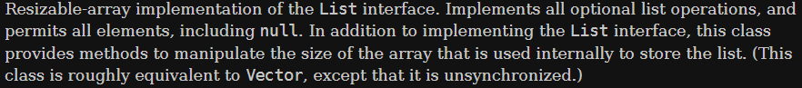

또한, JAVA 오픈소스 코드에서 다음과 같은 Object로 선언된 변수를 확인할 수 있다.
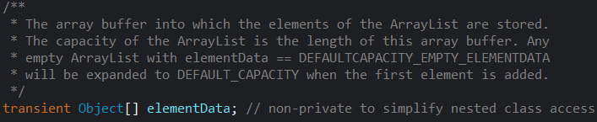
위 elementData 배열에 int를 저장한다고 하면, 힙에는 Integer가 저장되고, 변수는 Object 타입이기 때문에 Object 메소드밖에 쓸 수 없지만, 해당 데이터를 get 메소드를 통해 호출하면 ArrayList가 내부적으로 다운캐스팅을 적용하여 Integer 메소드를 사용할 수 있게 만들어준다.

새로운 값을 추가해야 해서 ArrayList의 크기를 더 키워야할 때에는, 새로운 배열을 만든 후에 해당 배열을 가리키게 함으로써 배열의 크기를 키울 수 있다. 이 또한 JAVA 오픈 소스 코드에서 다음과 같이 확인할 수 있다.
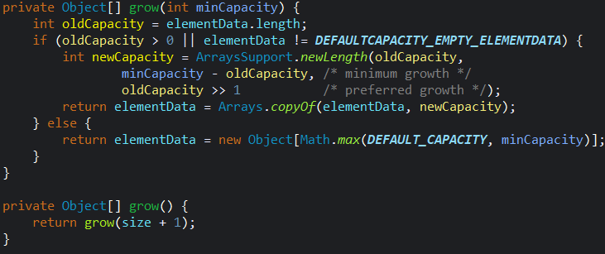
2개의 grow 함수 중에서 첫 번째 grow 함수가, 새로운 배열을 만들어야 할 때 Arrays.copyOf 를 적용하여 배열을 복사하여 새 배열을 만드는 역할을 함을 확인할 수 있다.

즉, ArrayList 클래스는 필요할 때마다 더 큰 크기의 배열을 새롭게 만들고, 그것을 참조하게 함으로써 크기 조정이 가능한 배열을 구현한다.

2. Queue의 데이터 운용 방식
Queue는 인터페이스이므로 객체를 생성할 수 없다. Queue는 배열이나 LinkedList 등 여러 방식을 통해 구현될 수 있는데, 주로 LinkedList를 통해 구현된다. LinkedList를 적용하여 새로 추가된 데이터를 기존의 데이터와 연결하는 방식이다.

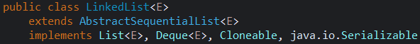
이처럼 LinkedList는 Deque를 implements로 받고있는데,
Deque는 Queue를 상속하고 있음을 오픈소스 코드를 통해 확인할 수 있다.
Queue는 offer 메소드를 통해 Queue에 자료를 저장하고, poll 메소드를 통해 자료를 가져오는데, LinkedList에서도 두 메소드가 구현되어 있는 것을 확인할 수 있다.

offer 메소드는 다음과 같이 구현되어 있다.
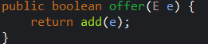
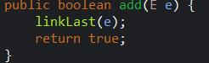
offer 메소드는 add 메소드의 반환값을 반환하는데, add 메소드는 linkLast 메소드를 이용해 꼬리 부분에 데이터를 추가 및 연결한다.

poll 메소드는 다음과 같이 구현되어 있다.
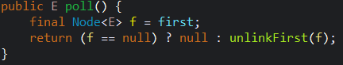
첫 번째 노드가 nulll이라면 null을, null이 아닌 노드가 존재한다면 해당 노드를 unlinkFirst를 통해 반환하는 것을 확인할 수 있다.

즉, LinkedList를 통해 구현된 Queue의 경우, 데이터가 추가될 때마다 물리적으로 연속된 공간을 확보하는 것이 아니라, 새로운 노드 객체를 생성하여, 참조값을 통해 이전 데이터와 연결하는 방식을 취한다.

